PLEXTALK LINIO Pikaohje Luetus-kuuntelun käyttöön

- Kuuntelukaista (mobiilireititin), laita päälle
- Daisy-soitin, laita päälle painamalla virtanäppäintä ja odota että laite käynnistyy.
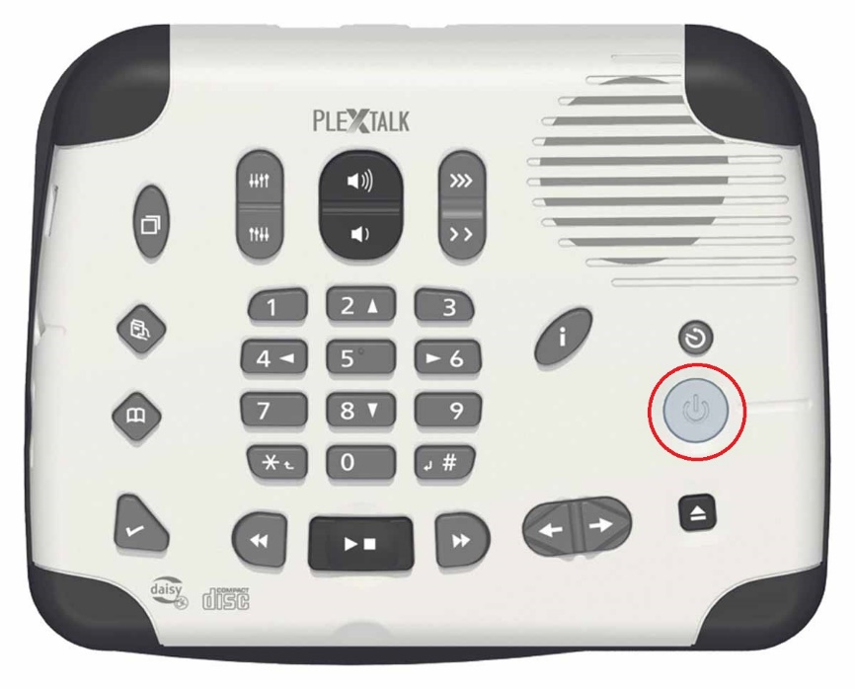
- Mikäli laitteessa on levy, poista se painamalla levynpoistonäppäintä.
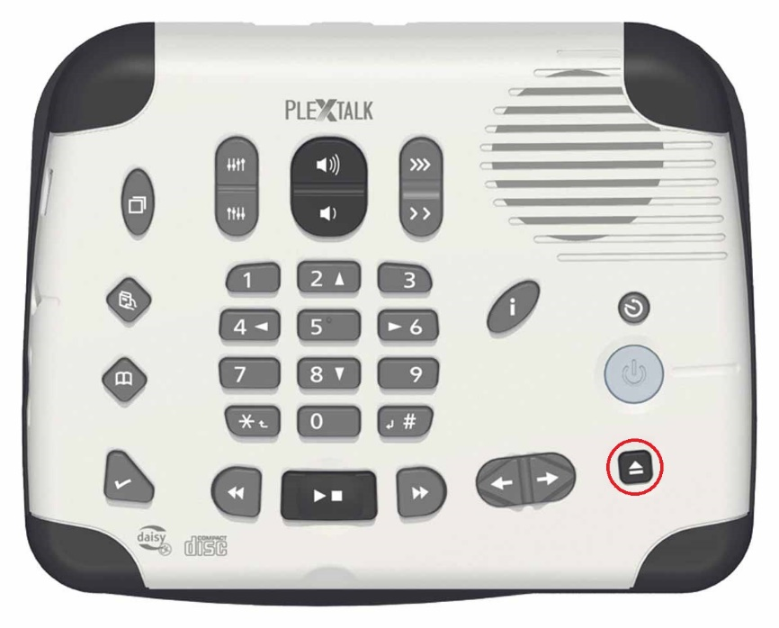

- Jos laite sanoo kirjahylly, niin paina teräväpäistä nuolta oikealle,
minkä jälkeen laite ilmoittaa ”yhdistetään langattomaan verkkoon” ja ”Kuuntelukaista yhdistetty NKL lehtikuuntelu”

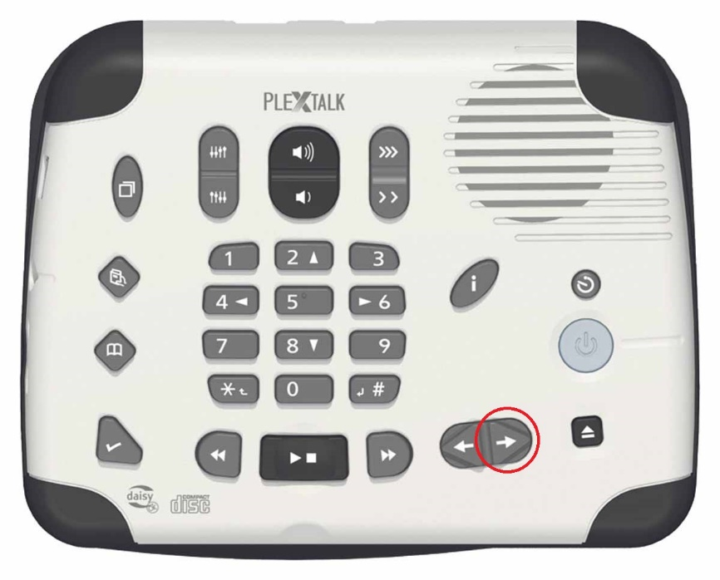

- Laite päivittää kirjahyllyn yhdistämisen jälkeen.

- Laite ilmoittaa, kun kirjahylly on päivitetty

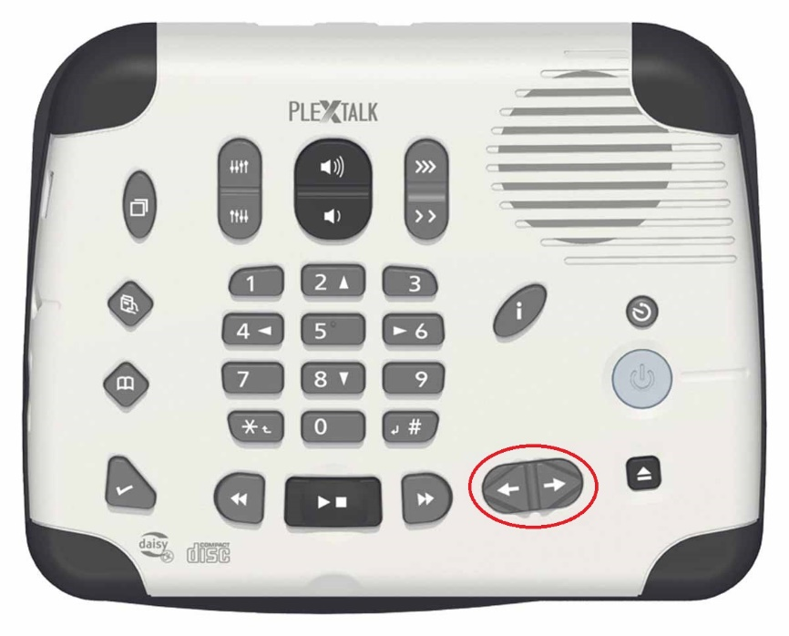
- Teräväkärkisillä nuolilla selataan lehtiä eli painetaan oikealle osoittavaa teräväpäistä nuolta selataksemme lehtiä eteenpäin.
- Kun haluttu lehti on löydetty, niin painetaan violettia ”Toista”-näppäintä.
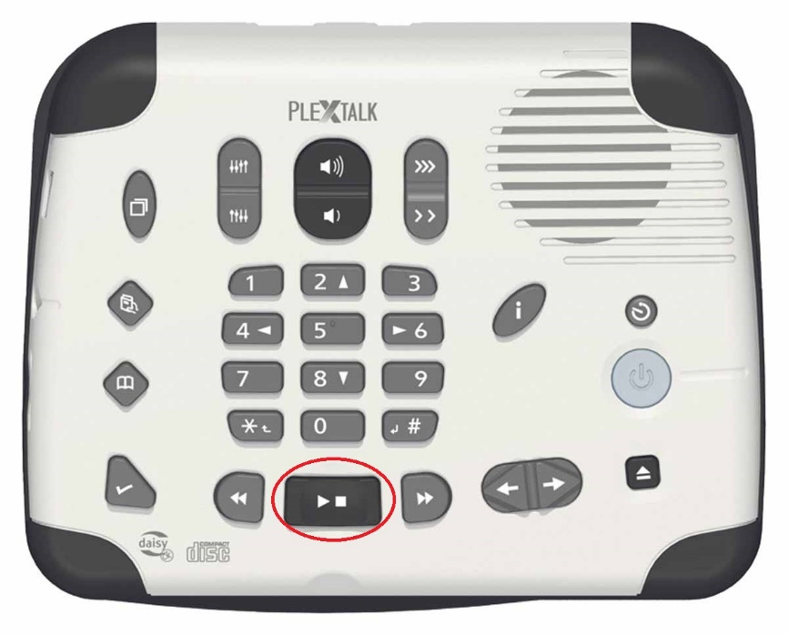
Lehden selailu
- Pyöreäpäisillä nuolilla voidaan liikkua lehdessä eteenpäin
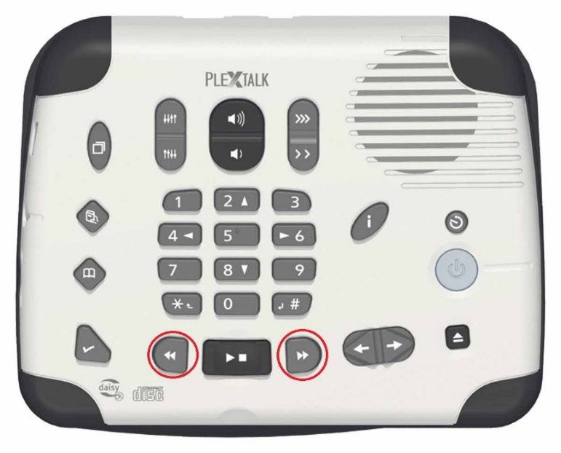
Lehden vaihto
- Teräväpäisillä nuolilla voidaan liikkua eteen- tai taaksepäin eri lehtien välillä
CD-levyn kuunteluun palaaminen
- Laita levy sisään laitteen etuosassa olevaan levyasemaan.
- Laite sanoo ”levy” kun levy on valmis kuunneltavaksi.
- Paina oikealle osoittavaa teräväpäistä nuolta niin monta kertaa, että laite sanoo ”levy Daisy-julkaisu”.

- Paina ”Toista”-näppäintä, jolloin laite alkaa toistamaan levyä.

